МУНИЦИПАЛЬНОЕ БЮДЖЕТНОЕ ОБЩЕОБРАЗОВАТЕЛЬНОЕ УЧРЕЖДЕНИЕ
«СРЕДНЯЯ ШКОЛА №29 С УГЛУБЛЕННЫМ ОТДЕЛЬНЫХ ПРЕДМЕТОВ»

Всероссийский конкурс юных исследователей окружающей среды
«Открытия 2030»

Номинация «Зоология и экология беспозвоночных животных»

Исследовательский проект

Фасеточные глаза и бионика: секреты зрительного анализатора насекомых

Автор: Солодова Кира Андреевна, 13 лет
Руководитель: Смирнова Татьяна Геннадьевна, учитель биологии

Смоленск, 2021

СОДЕРЖАНИЕ:
Введение………………………………………………………………. | 3
1. Фасеточные глаза и бионика: секреты зрительного анализатора насекомых…………………………………………………………… | 4
1. 1. Анализ информационных источников по проблеме эволюции фасеточных глаз………………………………………………....…. | 4
1.2. Анализ информационных источников по проблеме строения глаз насекомых ……………………………………………………… | 5
- Проведение микроскопирования с фотосъемкой……………….. | 9
- Использование принципа строения фасеточных глаз………….. | 9
Заключение………………………………………………………….... | 12
Источники информации ……………………………………………... | 13
Приложения……………………............................................................ | 14

Введение

Какое множество загадок таит в себе Природа? Гармония ее секретных творений всегда удивляла человека и будет дальше поражать своей лаконичностью и целесообразностью. Человек-изобретатель всегда стремился постичь эти секреты, а разгадав их, воспроизвести в технике или строительстве на благо всего человечества. Ученые-экологи предупреждают: «А успеют ли находчивые изобретатели воспользоваться оставшимися «патентами» живой природы?». Ведь учитывая современные темпы роста населения планеты и строительства, которые влияют на живой мир, растения и животные исчезают с лица Земли каждый год. Около 25% видов сейчас находятся под угрозой исчезновения и этот вопрос сейчас тревожит многие умы [1]. Проблема бионики здесь плотно переплетается с глобальной экологической проблемой. С одной стороны, необходимо сохранить редкие и исчезающие виды и поддержать окружающую среду в условиях, благоприятных для жизни всего живого на планете, а с другой, залог дальнейшего развития и совершенствования техники, кибернетики, оптики и строительства, архитектуры. Современные технологии должны в полной мере использовать секреты живой природы и непосредственно использовать биологические принципы работы, ведь именно они эффективны, рациональны и безотходны.
Были выдвинуты гипотезы:
- изучая микроструктуру глаза и используя данные микроскопирования фасеточных глаз (микро- и нано-), можно разгадать секреты зрительного анализатора насекомых и в дальнейшем их использовать в бионике;
- используя данные физико-биологических исследований о строении фасеточных глаз насекомых, можно создать биоинженерам новый тип видео- и фотокамер ночного видения, искусственные глаза для людей в случае травмы.
Актуальность работы связана с повышенным интересом современной бионики к вопросам наноструктуры глаз насекомых. Сейчас изучается гидрофобная способность наноповерхностей, а также их антиотражательные свойства, что может быть использовано при создании современных оптических приборов и смартфонов, а также оптики ночного видения.
Именно поэтому была выбрана тема исследовательского проекта на тему: «Фасеточные глаза и бионика: секреты зрительного анализатора насекомых».
Цель проекта: изучить строение фасеточных глаз насекомых с помощью универсального оптического и цифрового микроскопов.
Задачи:
- Изучить дополнительные источники информации о эволюции и строении фасеточных глаз насекомых.
- Освоить метод микроскопирования с использованием оптического и цифрового микроскопов.
- Подготовить фотоотчет-презентацию из сделанных фотографий с помощью цифрового микроскопа.

- Фасеточные глаза и бионика: секреты зрительного анализатора насекомых

  - Анализ информационных источников по проблеме эволюции фасеточных глаз
Как только появилась жизнь на Земле эволюция стала главной движущей силой, которая совершенствовала живые организмы. За миллиарды лет возникли остроумные и проверенные решения, которые с успехом используются до сих пор. С появлением человека началось технологическое развитие, которое позволяет создать аналоги природным технологиям и даже превзойти их. Однако Природа имеет настолько уникальные решения, что человек вряд ли смог бы до них додуматься. Именно поэтому такой востребованной стала наука бионика и целое научное направление - биомиметика, которая заимствует биологические принципы для использования их в технике. История науки знает немало примеров, когда непонятное на первый взгляд эволюционное приспособление оказывалось гениальным изобретением.
У насекомых и ракообразных эволюция органов зрения шла особым образом – сформировались фасеточные глаза, как растровая оптическая система, в которой есть существенное отличие от глаза камерного типа – в них нет единой сетчатки, а рецепторы собраны в мелкие группы по 4 – 9 (ретинулы), которые образуют не вогнутый, а выпуклый слой рецепторов. Кроме рецепторов ретинула не содержит никаких нервных элементов, и каждая обслуживается своим отдельным диоптрическим аппаратом и образует вместе с ним структурно-функциональную единицу сложного глаза – омматидий. Фоторецепторная мембрана в фасеточных глазах уложена не складками, а трубочками или микроворсинками, и поэтому обладает чувствительностью к поляризованному свету. Понятия аккомодации, близорукости или дальнозоркости не приложимы к фасеточному глазу. У беспозвоночных животных, кроме парных сложных глаз, расположенных на переднем конце туловища, существуют еще простые глазки. Так, глазки, расположенные на хвосте у мечехвоста, способны отличать день от ночи. В ночное время они посылают в мозг сигналы, корректирующие суточный ритм, в результате чего из мозга к сложным глазам поступает сигнал, усиливающий их чувствительность к свету в 1000000 раз. У некоторых рыб, амфибий и рептилий есть еще непарный теменной глаз, который не обладает предметным зрением, а лишь различает свет-тьму и, возможно, направление света. Сетчатка теменного глаза состоит только из рецепторов и ганглиозных клеток. Возможно, его роль состоит в коррекции часов циркадного ритма. Новейшими генетическими исследованиями показано, что стратегия развития глаз, их положение на переднем конце тела определяется специальными генами, которые гомологичны у позвоночных и беспозвоночных животных [2,3].

  - Анализ информационных источников по проблеме строения глаз насекомых

Микроструктура глаз насекомых

Практически все вышеперечисленное обнаружили с помощью светового микроскопа на микроуровне. Фасеточные глаза – сложные глаза, основной парный орган зрения насекомых, ракообразных и некоторых других беспозвоночных. Образованы омматидиями, так же есть фасетка – роговидная линза, которая имеет вид выпуклого шестигранника. Фасеточные глаза неподвижны, расположены по бокам головы и могут занимать почти всю её поверхность (у стрекоз, мух, пчёл). Глаза различных видов насекомых состоят из разного числа омматидий: у муравья около 100, а больше всего у стрекоз – до 30000. У насекомого глаз состоит из десятка тысяч крохотных линзочек, под каждой 6-8 зрительных клеток. Фасеточное устройство повышает способность глаза различать световые мелькания. Глаз мухи, например, различает 300 - 350 кадров. Глаза сложены из мельчайших шестигранных конусов омматидиев. В глазу насекомого насчитывается до 20 - 30 тысяч омматидиев. Каждый омматидий – это отдельный глазок, автономный приемник светового излучения. Улавливает световой поток выпуклая линза-фасетка. Размеры фасеток у различных видов насекомых варьируют в пределах 15 - 40 мкм и они прозрачны. Пигментные клетки в омматидии поглощают попадающий в них свет, закрывая ему прямой доступ в фоторецепторы. Нижняя часть омматидия так же заполнена гранулами пигмента. У насекомых, совершающих полеты при слабом освещении, омматидии короткие. Фоторецепторы располагаются близко к наружной оболочке, а изолирующая оболочка тонкая и пропускает лучи.
Помимо фасеточных глаз у насекомых есть три простых глазка диаметром 0,03 - 05 мм. Они находятся на лобно-теменной поверхности головы и служат для определения «ноль-сигнала» - начала отсчета яркости, измеряют уровень освещения пространства, который используется в качестве меры.
В фасеточных глазах всех типов собственно светочувствительным элементом служат рабдомеры зрительных клеток, содержащие фотопигмент, подобный родопсину. Поглощение фотопигментом квантов света – это первое звено в цепи процессов, в результате которых зрительная клетка генерирует нервный сигнал. Выделяют три типа фасеточных глаз в зависимости от анатомических особенностей и оптических свойств. Апозиционные (фотопические) фасеточные глаза свойственны обычно дневным насекомым, смежные омматидии постоянно изолированы друг от друга непрозрачным пигментом и рецепторы воспринимают только свет, направление которого совпадает с осью данного омматидия. В оптикосуперпозиционных фасеточных глазах, характерных для ночных и сумеречных насекомых и многих ракообразных, изоляция омматидиев переменная (вследствие способности пигмента перемещаться), и при недостатке света происходит наложение (суперпозиция) падающих под косым углом лучей, прошедших не сквозь одну, а сквозь несколько фасеток. Таким образом, при слабом освещении увеличивается чувствительность глаза. Такие глаза имеются преимущественно у ночных видов, например, мотыльков. Если же изображение от соседних омматидиев поступает из-за небольшого перекрывания их видимой области, а дальнейшая обработка суммарного изображения ложится на нервную систему, то это нейросуперпозиционный тип строения глаза. Такой механизм позволяет, например, мухам хорошо ориентироваться и днем, и в сумерках.
Для нейросуперпозиционных фасеточных глаз характерна суммирование сигналов от зрительных клеток, находящихся в разных омматидиях, но получающих свет из одной и той же точки пространства. У некоторых насекомых (богомолы, подёнки) одна часть глаза может быть построена по аппозиционному типу, а другая — по суперпозиционному.
Нервная проекция сетчатки на оптические ганглии мозга и, отчасти, особенности оптики фасеточных глаз таковы, что они обеспечивают анализ внешнего мира с точностью до растра омматидиев, а не отдельных зрительных клеток. Низкая угловая плотность омматидиев, при оптической оси расхождения под углами 1—6°, препятствует различению мелких деталей, однако малая инерционность в сочетании с высокой контрастной чувствительностью от 1 до 5% фасеточных глаз позволяет некоторым насекомым различать мелькания света с частотой вплоть до 250—300 Гц, например, для человека предельная частота около 50 Гц. Фасеточные глаза обеспечивают многим беспозвоночным цветовое зрение с восприятием ультрафиолетовых лучей, а также анализ направления плоскости линейно-поляризованного света.
Каковы же основные преимущества и недостатки сложного глаза насекомых по сравнению с человеческим? С одной стороны, разрешение оптической системы насекомых определяется не числом фоторецепторов, а количеством самих омматидиев, так как сигнал каждого преобразуется в отдельный «пиксель». Поэтому человеческий глаз явно лучше - миллионы рецепторных клеток против тысяч простых глазков. С другой стороны, несомненное преимущество фасеточных глаз – их большой угол обзора - почти 360° у отдельных видов, за исключением мертвой точки прямо позади тела, что легко исправляется с помощью глазных стебельков. Кстати, некоторые виды обладают не только парой фасеточных глаз, но и отдельно стоящими простыми глазками, направленными в разные стороны. Такие глаза не способны различать объекты, так как их разрешение составляет всего один «пиксель», но могут реагировать насмену освещенности. Их обычно бывает три или больше, а располагаются они наголове или на спине. Из всего многообразия мира членистоногих отдельно стоящие простые глазки присутствуют у некоторых жуков.
У большинства животных не больше четырех рецепторов: три вида колбочек и один вид палочек, в то время как количество цветовых рецепторов у раков-богомолов достигает двенадцати. С точки зрения функциональных особенностей глаза выявляется следующая закономерность: фасеточный глаз приспособлен прежде всего для детектирования движущихся объектов, в то время как человеческий - для распознавания образов. Так, насекомое с трудом может узнать человека в лицо, а просмотр кинофильма покажется ему скучным занятием, потому что сложный глаз может улавливать колебания с частотой до 300 Гц против приблизительно 50 Гц у человека, а фильм будет просто очень медленной сменой картинок. Эта особенность очень важна для летающих насекомых, так как позволяет лучше ориентироваться в пространстве на больших скоростях.
Бинокулярное зрение или фасеточное? Первый тип зрения позволяет воспринимать объем предметов, их мелкие детали, оценивать расстояния до объектов и их расположение по отношению друг к другу. Однако бинокулярное зрение человека ограничивается углом в 45 градусов. Если обзор необходим более полный, глазное яблоко осуществляет движение на рефлекторном уровне. Фасеточные глаза в виде полусфер с омматидиями позволяют видеть окружающую действительность со всех сторон, не поворачивая органов зрения или головы. Причем изображение, которое передает при этом глаз, очень похоже на мозаику: одной структурной единицей глаза воспринимается отдельный элемент, а вместе они отвечают за воссоздание полной картины.
Какие цвета различают насекомые? Насекомые различают цвета, но совсем не так, как мы. Например, пчелы «не знают» красного цвета и не отличают его от чёрного, но зато воспринимают невидимые для нас ультрафиолетовые лучи, которые расположены на противоположном конце спектра. Ультрафиолет различают также некоторые бабочки, муравьи и другие насекомые. Так как насекомые-опылители нашей полосы «слепы» к красному цвету, поэтому среди нашей дикорастущей флоры нет растений с алыми цветками.

Наноструктура глаз насекомых

В 60-х годах XX века ученые начали изучать поверхность сложного глаза бабочек под электронным микроскопом. Неожиданностью стало то, что поверхность фасетки у некоторых видов могла быть покрыта большим количеством плотно посаженных нанобугорков (См. Приложение 3). В ходе детального анализа выявили физические особенности такого покрытия, а методом атомно-силовой микроскопии уточнили размеры наноструктур – 200 – 400 нм в ширину и 10 – 250 нм в высоту. Оказалось, что наноструктурированная поверхность фасетки обладает антиотражательной функцией, такой прием человек использует для создания просветляющего оптического покрытия у фотоаппаратов. Наноструктуры фасеток, с одной стороны, снижают заметность насекомого благодаря уменьшению блеска глаз, а с другой стороны, позволяют ему лучше видеть за счет увеличения доли проходящего света. Эти исследования проводились на насекомых, пойманных в живой природе.
Учеными Пущинского научного центра РАН установлено изменение антиотражательных свойств с помощью искусственного вмешательства в генетическую информацию и установили связь между наличием на омматидиях структур в виде нанобугорков и антиотражательным эффектом поверхности глаза [4].
Изучение глаз жука-вертячки, который обитает в пресных водоемах, плавающий частично погруженным в воду, тоже заставило задуматься ученых. Его глаза разделены на надводную и подводную половины. Свойства нанопокрытий роговичных линз этого жука, совмещающего в своей жизни такие разные среды обитания показали, что расположенные с определенной периодичностью нанобугорки очень маленьких размеров могут мешать каплям смачивать поверхность из-за силы поверхностного натяжения. Половинки глаз жука-вертячки различаются: омматидии нижнего, подводного, глаза полностью гладкие, а поверхность омматидиев верхнего, надводного, покрыта лабиринтообразной структурой схожих размеров. Самое интересное, что удалось открыть ученым заключается в том, что для одного и того же вещества свойства поверхности можно с легкостью изменять от гидрофильных до гидрофобных за счет простых нанобугорков.
Изучая строение глаз различных насекомых ученые сделали вывод, что мир наноструктур у насекомых представлен гораздо большим разнообразием по сравнению с микроструктурой. Встречаются нетолько нанобугорки, но и лабиринтообразные, и сильно вытянутые структуры, а также более сложные образования.

- Проведение микроскопирования с фотосъемкой

Для работы использовался оптический и цифровой микроскопы (См. Приложение 4). Оптический микроскоп позволил разглядеть насекомых и их глаза с диапазоном волн 200 – 700 мкм, максимальным увеличением 2000 крат. Для получения фотографий использовался цифровой микроскоп с камерой 2.0 мегапикселей, с разрешением фотосъемки: макс до 20 мега пикселей (интерполяция), диапазон фокусировки: ручная от 0 ~ 250 мм, коэффициент увеличения: 5х ~ 500х(Manual).
Работая с цифровым микроскопом, чтобы получить хорошие фотографии и изучить микроструктуру глаз насекомых, мы использовали метод темного поля. В микроскопе тёмного поля неоднородности образца рассеивают свет, и этот рассеянный свет формирует изображение исследуемого объекта. Данный метод был выбран, так как глаза насекомых являются непрозрачными объектами. Объект светится за счет рассеивания света. С помощью цифрового микроскопа были сделаны фотографии фасеточных глаз с увеличением в 500 раз (См. Приложения 5 – 9).
- Использование принципа строения фасеточных глаз

Так зачем так пристально изучают глаза насекомых? Вот несколько примеров разработок биоинженеров в науке и производстве. Способность животных и особенно насекомых видеть в практически полной темноте достаточно давно привлекала ученых. Сейчас профессору Эрику Уоррену из Лундского университета, Швеция, в сотрудничестве со специалистами из автомобилестроительной корпорации TOYOTA удалось создать по аналогии с глазами насекомых перспективную цветную камеру ночного видения. В будущем она поможет водителям более безопасно управлять автомобилем на ночной дороге.
Необходимые математические расчеты были произведены другим сотрудником Лундского университета – Хенриком Мальмом. TOYOTA в течении нескольких лет, желая найти новые пути повышения безопасности своих автомобилей, финансирует исследованияв области биомиметики. Именно TOYOTA обратилась к профессору Уоррену, специализирующему на изучении ночных насекомых.
Например, есть чему поучиться у активных в ночное время жуков - навозников. Уоренн и его коллеги с кафедры биологии сейчас находятся на переднем крае мировых исследований в области зрения. Он уже 25 лет занимается функциями глаз у различных видов животных, особенно в плане ночного зрения. Помимо иных видов, он изучал ночных жуков, пчел и бабочек.
Глаза роботов нового поколения будут ближе по строению и принципам действия к глазам живых существ, чем обычные видеокамеры с объективами и матрицами ПЗС, которыми щеголяют машины в данный момент. В этом убеждены американские биоинженеры. Профессор Люк Ли из университета Калифорнии уже много лет занимается созданием технических систем, вдохновляясь подсмотренными у природы патентами - необычными системами зрения. Животные располагают двумя главными типами зрительных систем: глаз- камера с единственной линзой, проецирующей изображение на сетчатку и сложные фасеточные глаза, которые имеют множество линз-иногда-тысячи. Глаз – камера в техническом плане схож с нашими традиционным фото-и видеокамерами, демонстрирующие высочайшие данные. Тут мы достигли замечательных высот. Однако нет предела совершенству. Люк Ли говорит, что для многих областей применения куда перспективнее будет подражание редким типам зрительных систем. Собственно, это конек американского профессора. Так недавно он и его коллеги изготовили искусственный омматидий- элементарную свето-приемную ячейку сложного глаза стрекоз и многих других насекомых. Омматидии посылают свои сигналы в мозг одновременно, позволяя насекомым эффективно обнаруживать движение и выполнять признание изображения. Это один из секретов мух, которые так ловко уклоняются от мухобоек. Искусственный аналог фасетки содержит крошечную линзу, связанную с волноводом, который направляет свет вниз на оптико-электронное устройство. Масса таких фасеток может быть размещена на куполе, давая возможность прибору видеть едва ли не во всех направлениях одновременно. Так может выглядеть система, воспринимающая полное сферическое поле зрения. Концепция профессора Ли- совмещение двух таких систем «спина к спине», гипотетически, обеспечит полное сферическое поле зрения - 360 градусов по горизонтали и 360 градусов по вертикали. Еще и сообщает, что в конструкции своих оптических систем применяет не твердые полупроводники, металл и стекло, а гибкие полимеры, жидкости и тому подобное, опять-таки подражая природе. Такой подход позволит улучшить разные качества оптико- электронных систем формирования изображений и дать им новые свойства. Так что возможно, что в скором времени роботы, охранные системы или лeтающие машины получат «глаза», по своему строению куда более приближенные к глазам живым, чем традиционные видеокамеры.
В университете Беркли разработали первый «фасеточный» объектив для фотокамеры, который воспроизводит устройство глаза насекомых. Объектив склеен из 8500 шестиугольных микролинз, а его поле зрения больше, чем у традиционных «широкоугольников». Диаметр устройства – 2, 5 мм и теперь главная проблема заключатся в том, чтобы изготовить электронную матрицу подходящих размеров и формы. В отличии от высших животных, насекомые лишены сетчатки. Каждой фасетке (то есть линзе) глаза соответствует отдельный рецептор, фиксирующий яркость, но не детали. Целостное изображение складывается из пикселей, переданных рецепторами, и поэтому разрешающая способность глаза не высока.
В искусственном глазе стеклянные микролинзы покрывают полусферу из эпоксидной смолы, внутри которой проходят микроканалы – волноводы, которые заменяют нервные волокна насекомого, передающие оптический сигнал от каждой фасетки мозгу. Изготовление волноводов и было самой нетривиальной частью задачи. Для этого сплошную заготовку объектива пришлось облучать ультрафиолетовым цветом- чтобы, преломлялось в линзах, свет проделал каналы, подходящие в точности к каждой из них.
Фасеточная камера, говорят разработчики, может понадобиться медикам и ученым, изучающим труднодоступные полости живых существ или искусственных тел. Исследованием заинтересовалось военное агентство DARPA, согласившееся его финансировать. Известно, что прежде эта организация поддерживала проект Micromechanical Flying Insert, целью которого было создание полноценного «механического насекомого»
Кубический 3D дисплей на основе технологии интегральной фотографии. Японский Национальный институт информационных и коммуникационных технологий разработал 3D дисплей в форме куба, модель называется gCubik. Разработчики следовали концепту создания трехмерного изображения при рассмотрении всех граней куба. gCubik – это кубический дисплей, основанный на интегральной фотографии – технологии, которая позволяет увидеть трехмерное изображение невооруженным глазом. В своей основе интегральная фотография подобна ростовой. Интегральный фоторастр представляет собой набор микрообъективов, собранных подобно фасеточным глазам насекомых. Каждая линза формирует изображение объекта под своим углом зрения. В большинстве 3D дисплеев, трехмерное изображение как бы выступает из дисплея, то есть смотрится снаружи дисплея. А вот в gCubik 3D – изображение как бы выступает из дисплея или смотрится снаружи дисплея. А вот в gCubik3D изображение просматривается внутри куба. Впервые в gCubik был продемонстрирован в августе 2008г, однако в прошлогодней разработке только три грани были оснащены дисплеями. В новейшей версии все шесть граней в gCubik оборудованы 3,5 LCD панелями с разрешением VGA (640 * 480 пикселей). В новом в gCubik также была улучшена яркость изображения- за счет увеличения светосилы микрообъективов. В предыдущей разработке четкое изображение можно было получить только в темноте. Кроме того, новый в gCubik оснастили прочными сенсорными панелями, 6 –осными датчиками ускорения и динамиками - с тем, чтобы можно было интерактивно управлять 3D изображениями. Пока реализован только такой эффект: стоит стукнуть пальцем по поверхности одного из экранов, изображении внутри куба слегка поворачиватся.
Инженер Пьер Вэндергеинст из Федеральной политехнической школы Лозанны (Швейцария) создал трехмерную видеокамеру, работающую по принципу многосегментных фасетчатых глаз насекомых. Вэндергеинст установил внутри сферической конструкции около сотни камер, используемых в мобильных телефонах. В результате получилась камера, имеющая очень широкий угол обзора (почти 360 градусов), и видящая одни и те же объекты с нескольких точек зрения. Возможно, что в будущем на концерте, сначала вы рассматриваете сцену из зрительного зала, а затем сами перемещаетесь на сцену. Все это возможно с новой камерой – описывает работу устройства инженер. Практическое применение «фасеточные камеры» смогут найти в разработке систем видения для роботов, создании трехмерных фильмов и трехмерных компьютерных игр.

Заключение

С помощью микроскопирования было установлено, что микроструктура фасеточных глаз примерно одинакова у различных видов насекомых. Фасеточный глаз имеет определенные преимущества, и исследователи пытаются поставить их на службу современным технологиям, изобретая разнообразные датчики. Фасеточные глаза сегодня является пристальным объектом изучения бионики, так как насекомые видят практически в полной темноте. Так профессор Эрик Уоррен из Лундского университета Швеция, в содружестве со специалистами из автомобилестроительной корпорации Toyota, удалось создать по аналогии с глазами насекомых перспективную цветную камеру ночного видения. Уже создан прибор CurvACE (Curved Artificial Compound Eye) – это самый маленький искусственный сложный глаз (объем 2,2 см³, масса 1,75 г и потребляемая мощность менее 0,9 Вт).
Насекомые значительно продвинулись в создании сложных структур не только глаз. При этом все богатство функций, которые они демонстрируют, не ограничивается антибликовыми и гидрофобными свойствами глаз.
Исследования в этом направлении также уже показали возможность антибактериальной функции крыльев цикад и удивительного явления - структурной окраски бабочек. Продолжение исследований в этой области таят еще немало секретов.

Источники информации:

- https://www.bbc.com/russian/features-48174756
- http://biofile.ru/bio/2220.html
- https://refdb.ru/look/1527540.html
- Может ли муха стать нанотехнологом? (biomolecula.ru)
- Атомно-силовая микроскопия: увидеть, прикоснувшись (biomolecula.ru)
- Енин Г.А., Катанаев В.Л., Крючков М.В., Озерова А.Н., Сергеев А.В., Тимченко А.А. Поиск и изучение новых наноструктурных покрытий на поверхности глаз различных насекомых, 2012, с. 44–45;
- Руководство по физиологии органов чувств насекомых / Под ред. Г. А. Мазохина-Поршнякова. М., 1983.
- Мазохин-Поршняков. – Кишенев: МГУ им. М.В. Ломоносова, 1965. – 32 с.
- Сергеев А.В., Благодатский А.С. Насекомые и бионика: загадки зрительного анализатора//Природа №1, 2015, с. 22 – 28.
- Современные системы видения и зрения живых организмов. Петров Н.И., Данилов В.А. Актуальные проблемы гуманитарных наук. 2016. № 12 – 1. С. 134 – 139.
- С точки зрения насекомого. Глупов В.В. Наука из первых рук. 2013. № 2 (50). С. 96 – 109.
- Двумерная модель фасеточного глаза Федянина Р.С., Соколинский Л.Б. Вычислительная математики и информатика.2020. Т. 2. № 4. С. 48 – 66.
- Фасеточное зрение: перспективы в оптико-электронных системах. Соломатин В. Фотоника. 2009. № 1 (13). С. 22 – 27.

Приложение 1
Схема возникновения сетчатого изображения
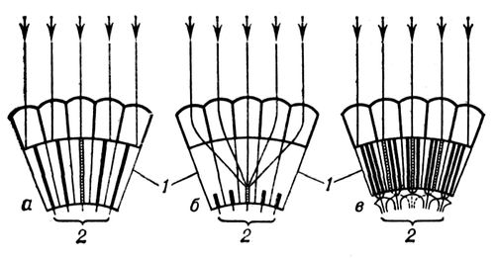
а - возникновение изображения в аппозиционных,
б -оптикосуперпозиционных и
в - нейросуперпозиционных фасеточных глазах
1 — отдельные омматидии с единым или разобщённым светочувствительным элементом, сложенным рабдомерами;
2 — аксоны зрительных клеток. Заштрихованы те светочувствительные элементы, на которые попадают параллельно идущие лучи света (показаны стрелками).

Приложение 2
Строение фасеточного глаза
Схема строения аппозиционного фасеточного глаза:

1 — роговичные фасетки;
2 — светопреломляющий аппарат;
3 — пигментные клетки;
4 — зрительные клетки;
5 — светочувствительный элемент омматидия;
6 — аксоны зрительных клеток, идущие в оптические ганглии;
7 — покровы головы;
8 — глазная капсула.

Приложение 3
Строение фасеточного глаза: микро- и наноструктура
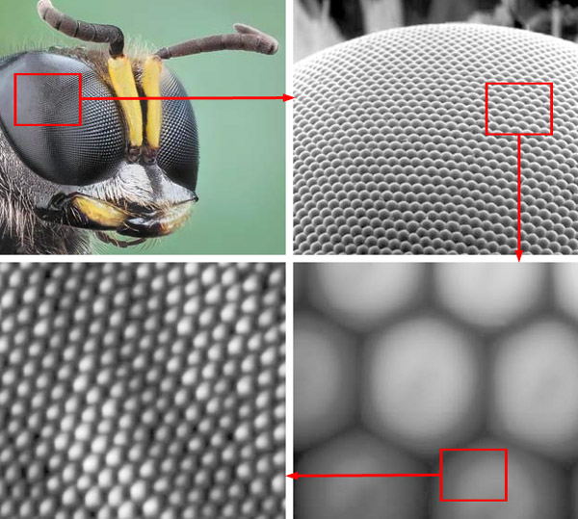

Наноструктура глаз бабочки и ногохвостки
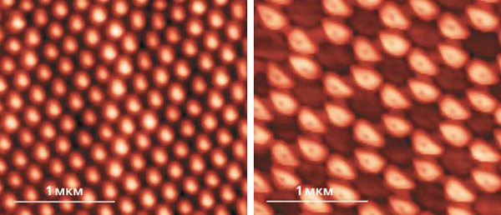

Приложение 4
Работа с оптическим и цифровым микроскопом

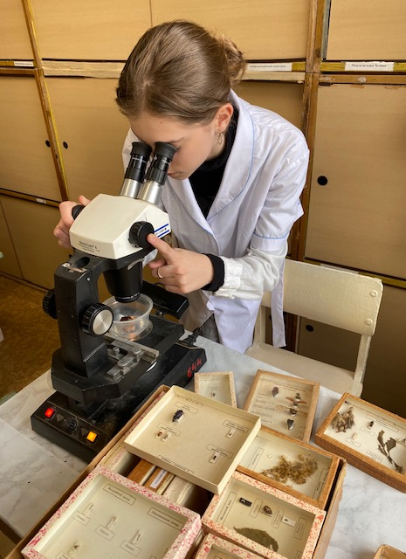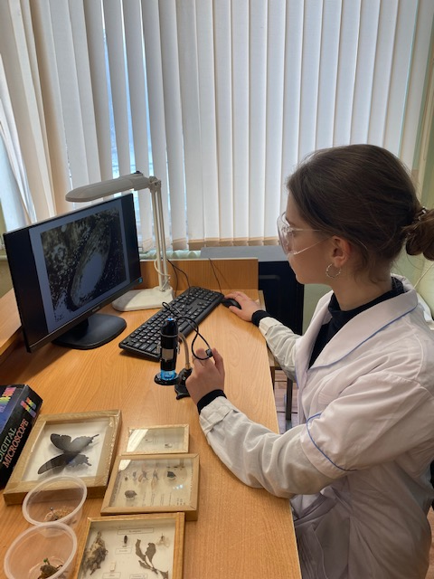

Приложение 5
Глаза мухи
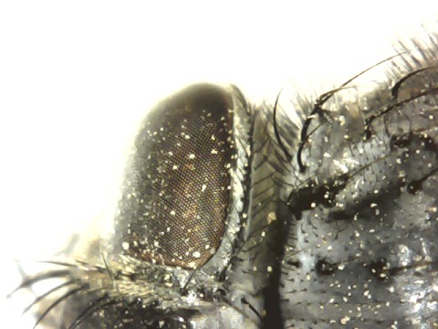

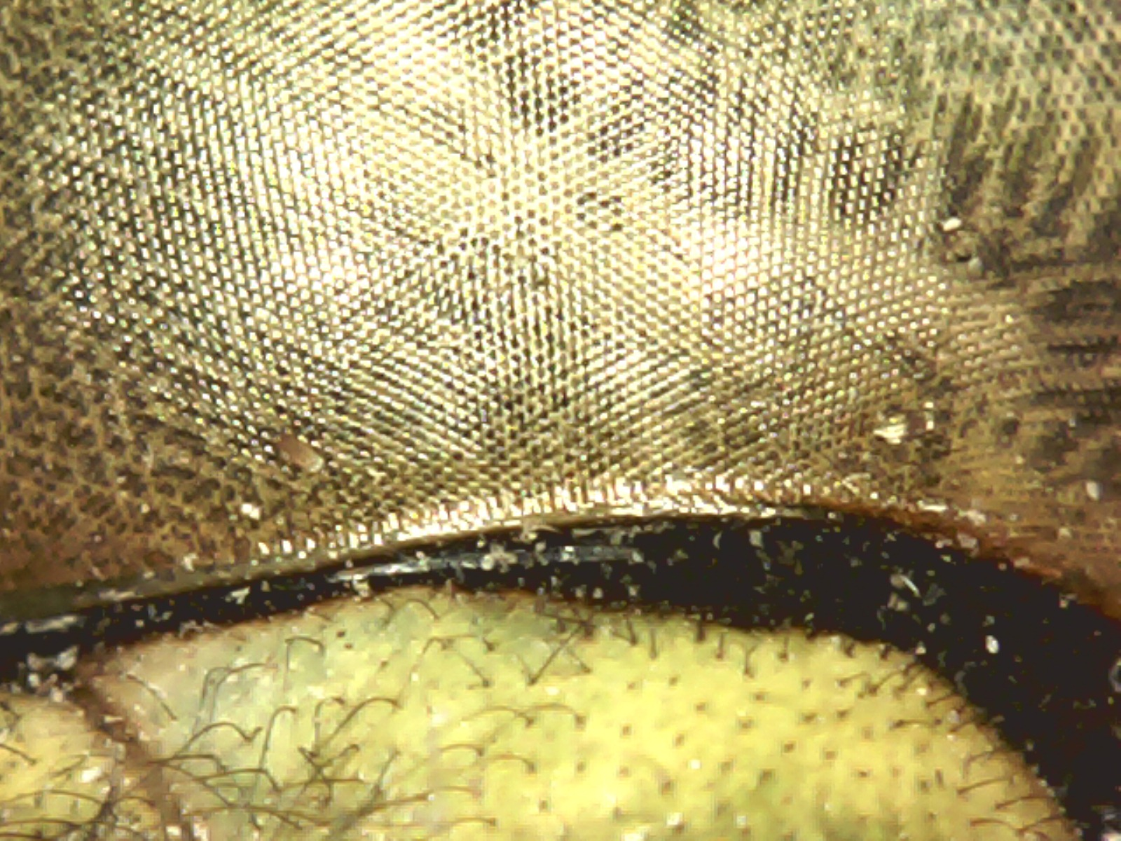
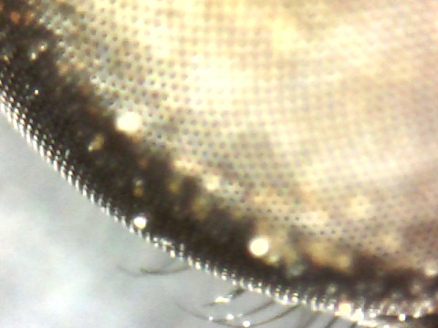

Приложение 6
Глаза жука-долгоносика
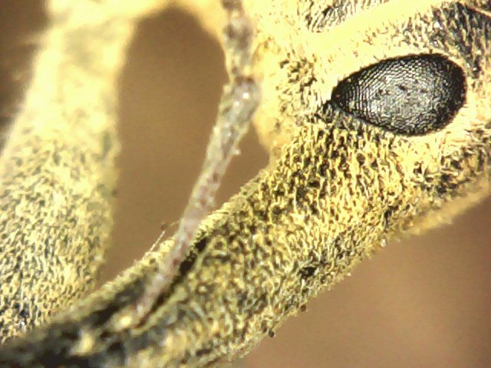
Глаза жука-вертячки
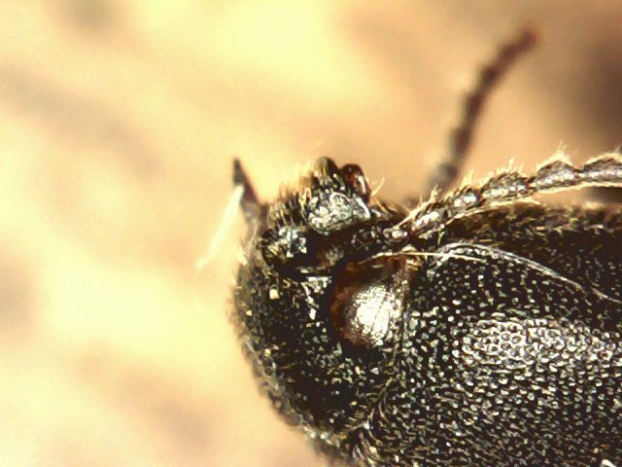

Приложение 7
Глаза жука-быстрянки
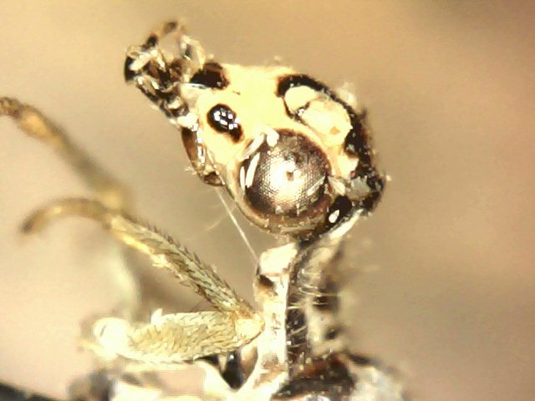
Глаза пчелы
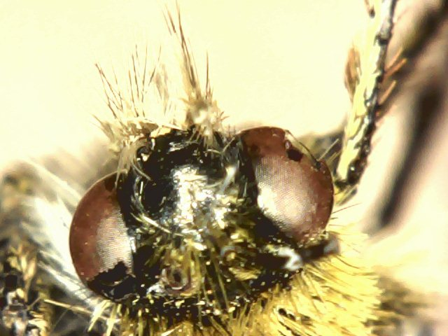

Приложение 8
Глаза майского жука
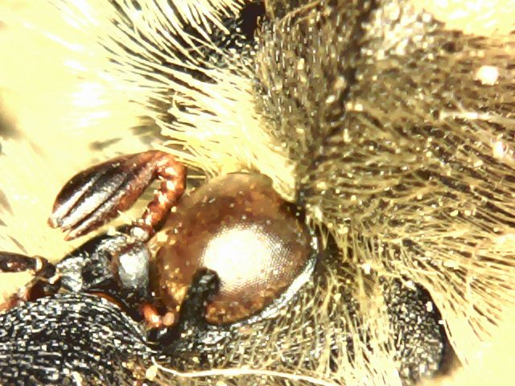
Глаза жука-карапузика
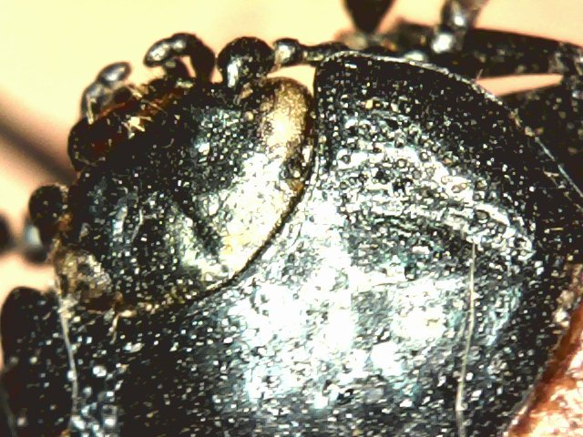

Приложение 9
